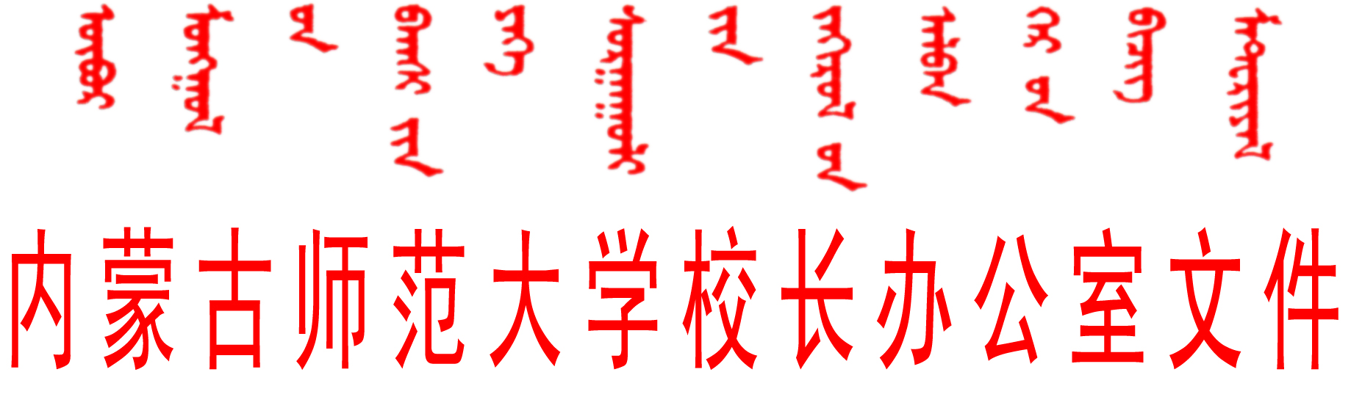
校办发〔2014〕3号
关于对我校三门公共课教学
进行改革试点的通知
各学院、各部门：
根据党的群众路线教育实践活动中广大师生的意见和建议，结合我校全面深化学分制改革的实际需要，以为学生提供更多自主学习时间、提高师范生基本技能素养为目的，经学校研究，决定自2013—2014学年第二学期开始，对我校《大学外语》、《大学计算机基础》和《硬笔书法》等三门公共课教学进行改革试点，具体如下：
1．将音乐、体育、美术类专业学生的《大学外语》课由原来的必修课调整为选修课进行试点。
2. 选取8个教学试点班，将《大学计算机基础》课堂教学改为网络课程和网络活动，以网络论坛和课堂辅导等形式进行学习。
3. 以法政学院试点的《硬笔书法》课由现行的面授形式改为网络课堂示范教学，采取自修和教师辅导相结合的模式进行学习。
特此通知

2014年2月23日

抄送：学校领导。

内蒙古师范大学校长办公室 2014年2月23日印发

